M1680 Scheda creata il 23 gennaio 2025
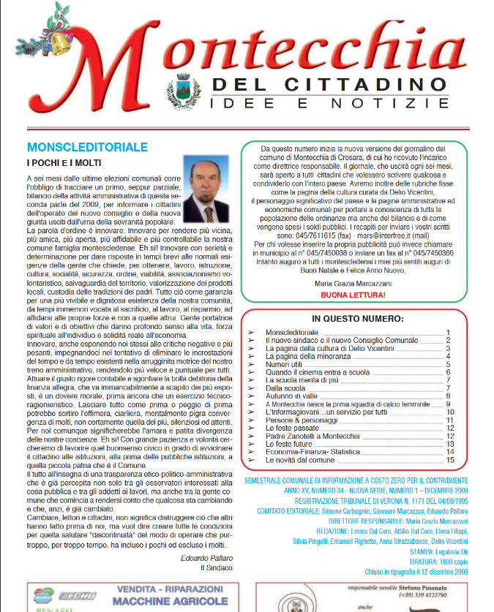
Descrizione storico-bibliografica
*Per Montecchia : idee e notizie : trimestrale comunale d'informazione. - Montecchia di Crosara : Comune, 1996-2007. – 10 volumi : ill. ; 30 cm. ((Descrizione basata su: Anno 2, n. 9 (settembre 1997). - CFI0798107

*Montecchia del cittadino : idee e notizie : semestrale di informazione a costo zero per il contribuente. – Anno 15, n. 34 = nuova serie, n. 1 (dicembre 2009)-anno 23, n. 58 = n. 26 (giugno 2023). - Montecchio di Crosara : Comune di Montecchio di Crosara, 2009-2023. – 26 volumi : ill. ; 34 cm. - CFI0798115

*Per Montecchia : idee e notizie : semestrale comunale d'informazione. - N. 59 (dicembre 2024)- . - [S.l. : s.n., 2024]- . - volumi : ill. ; 30 cm. ((In testa al frontespizio: Montecchia di Crosara. - CFI1142964

Autore: Montecchia di Crosara
Soggetto: Montecchia di Crosara – Amministrazione – Periodici
Classe: D352.16094534

Copia digitale: n.34(2009)

